SISTEMA DE MEZCLA

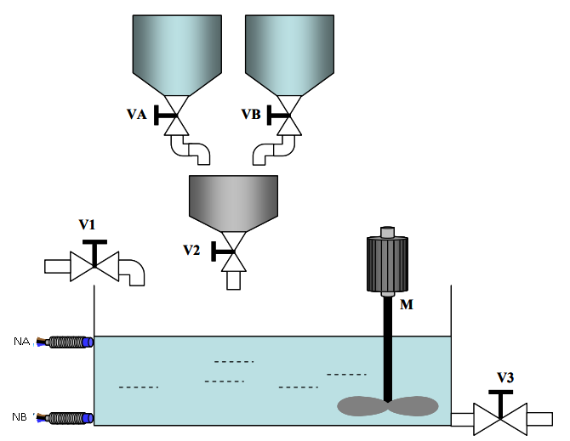

|  |  |  |  |
| --- | --- | --- | --- |
|  | MEZCLA 1 | MEZCLA 2 | MEZCLA 3 |
| VA | 5s | 7s | 8s |
| VB | 8s | 5s | 8s |
| M | 12s | 10s | 15s |

|  |  |
| --- | --- |
| ENTRADAS | SALIDAS |
| MEZCLA_1 | V1 |
| MEZCLA_2 | VA |
| MEZCLA_3 | VB |
| INICIO | V2 |
| NA | M |
| NB | V3 |